Т Р У Д Н Ы Е П О С Л Е В О Е Н Н Ы Е Г О Д Ы

Летом 1944 года наш город был освобождён, и школа готовилась принять учеников.
Первым послевоенным директором была Глякова Мария Алексеевна. До сих пор в сейфе директора школы хранится книга приказов (обыкновенная школьная тетрадь) за 1944г. Приказ №1 от 1 августа 1944 был о назначении сторожем Тихонова Андрея Михайловича.
В первые послевоенные годы наша школа была семилеткой (2-я Сенненская - средней школой).
Из воспоминаний Владимира Дмитриевича Берёзко, который в 1944 году пошёл сразу во 2-ой класс: «За годы войны дома меня научили читать и писать. В нашем классе было много переростков. Моей первой учительницей была Анна Ивановна Ющенко. Трудностей было много: в школе холодно, окна забиты фанерой, дрова приходилось заготавливать самим. Парты более-менее сохранились. Писали в перчатках. Тетради сшивали из мешков из-под цемента, из свекольного сока готовили чернила. Одна книга выдавалась на всю улицу. Строго расписывали, кому и когда заниматься по ней.
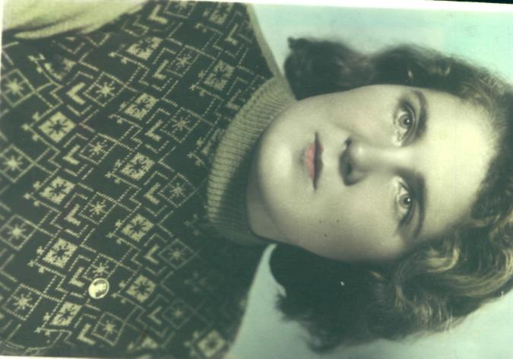
Это было сложное время, но многие хорошо учились. Была строгая дисциплина, дети уважали старших».
Раиса Павловна Вилюгина, учитель физкультуры, вспоминает: «Нам было сложно работать в послевоенное время: материальная база слабая, много было переростков, но дети учились с интересом, проявляли старание. И жили мы весело, часто выступали с концертами художественной самодеятельности, организовывали вечера отдыха, помогали колхозам в уборке урожая, ходили в туристические походы».
Несомненно, перед поколением, вынесшим войну и трудные послевоенные годы, стоит преклонить колени.
Вилюгина Р.П.
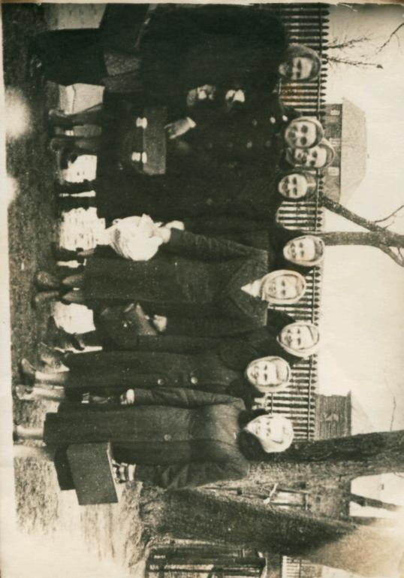
ПЕДАГОГИЧЕСКИЙ КОЛЛЕКТИВ
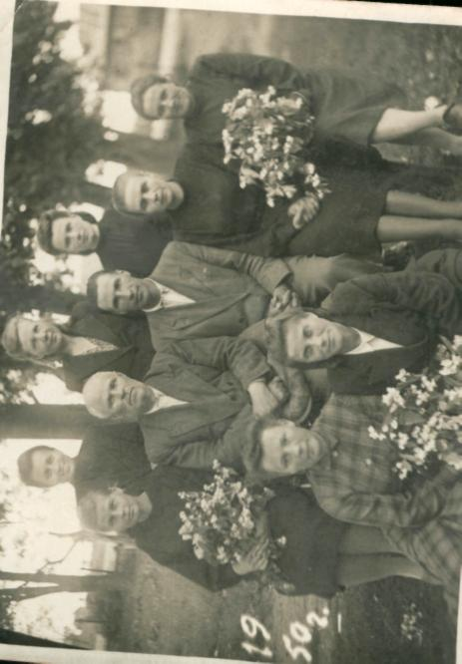
СЕННЕНСКОЙ БЕЛОРУССКОЙ СОВЕТСКОЙ ШКОЛЫ, 1955 ГОД

Коллектив учителей СШ №1 г.Сенно 1950 год крайняя слева во втором ряду Корниченко Тамара Филипповна
Коллектив учителей СШ №1 г.Сенно 1955 год крайняя слева Вилюгина Раиса Павловна, вторая справа Корниченко Тамара Филипповна

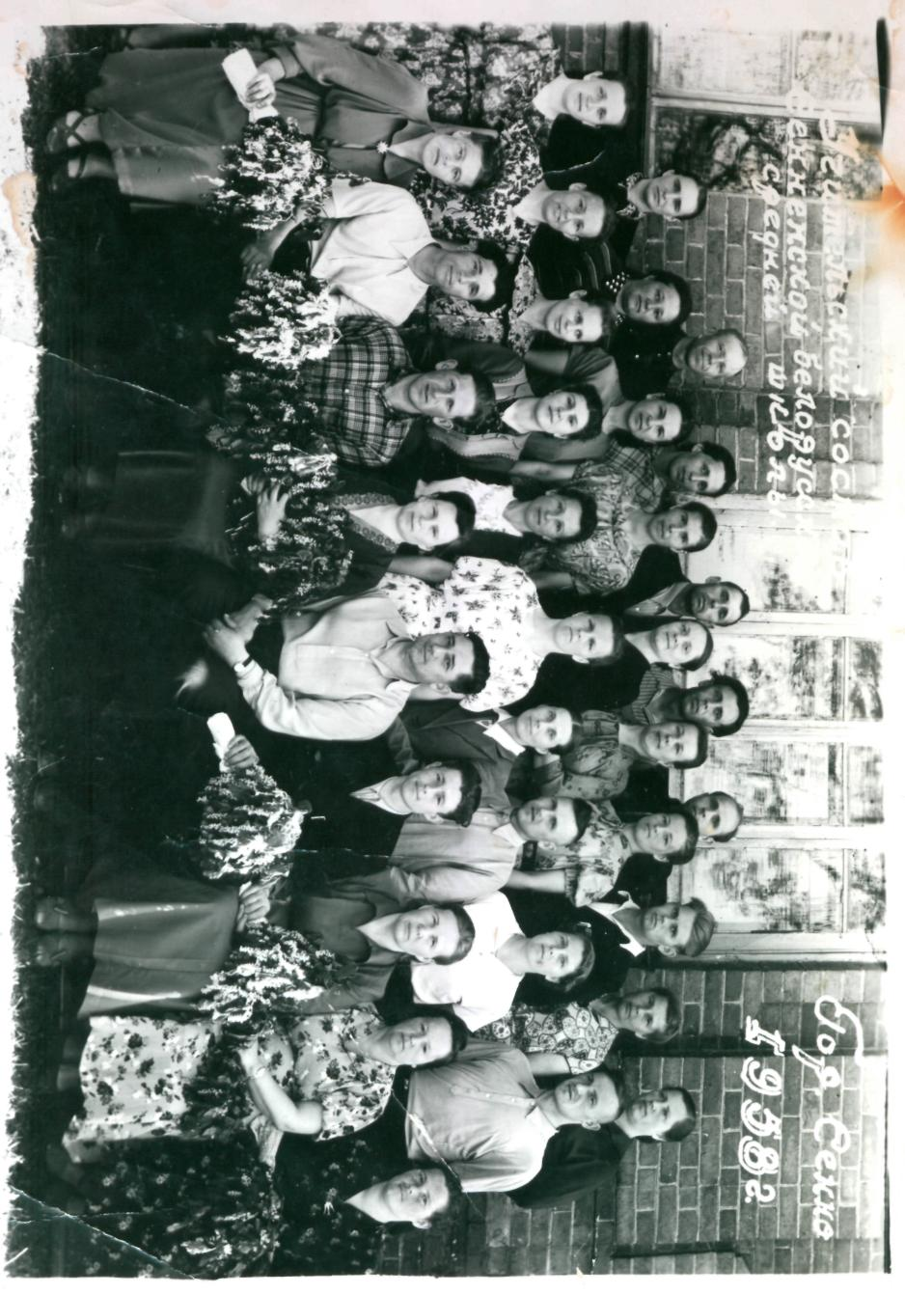
ПЕДАГОГИЧЕСКИЙ КОЛЛЕКТИВ
СЕННЕНСКОЙ БЕЛОРУССКОЙ СОВЕТСКОЙ ШКОЛЫ, 1958 ГОД
1 ряд Поборцева Нина Андреевна, Артюх Фёдор, Хоменко Александр Семёнович, Маковская Лидия Ивановна, Губаревич Алексей Иванович, Вертинский Анатолий Петрович, Глякова Анна Алексеевна, Михайловская Роза Степановна, Атрощенко Анна Бонифатьевна
2 ряд Вертинская Нина Иосифовна, Агеева Мария Афонасьевна, Колкова Нина Лаврентьевна, Шибеко Антонина, Корешкова Татьяна Васильевна, Павлович Ольга Фёдоровна, Хохлова Антонина Антоновна, Касьянов Леонид Кузьмич, Вилюгина Раиса Павловна, Погорельский Леонид Андреевич
3 ряд Лапинская Галина Ильинична, Закревская, Губаревич Мария Георгиевна, Гурьян Мария Антоновна, Журавкова Екатерина Петровна, Соколовская Варвара Прокофьевна, Баньковская Тамара, Высоцкий Александр Александрович, Корниченко Тамара Филипповна, Фролова Ольга.
4 ряд Лапинский Кирилл Васильевич, Злотко Зинаида Никитична, Павловский Архип Михайлович, Кособуцкий Виктор Никитич, Мешалкин Иван
Г О Д Ы С О З И Д А Н И Я

В 1949 г. школа вновь обрела статус средней.
С 1949 по 1958 годы директором школы был Алексей Иванович Губаревич.
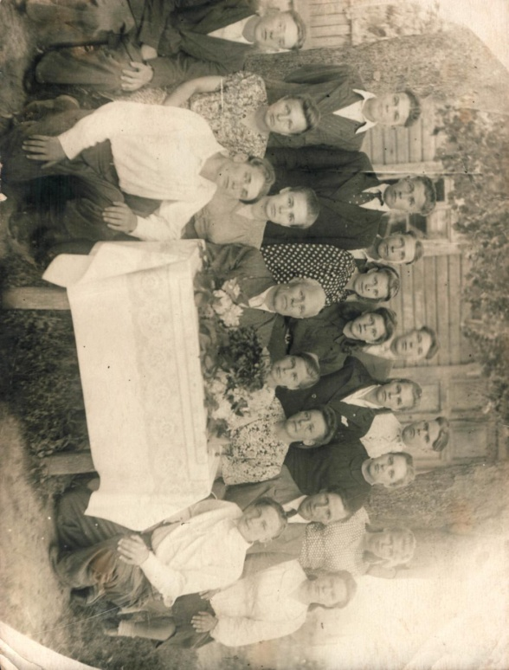
В это время в школе работают преданные своему делу учителя.
Удивительную жизненную стойкость сохранила до сих пор Антонина Антоновна Хохлова. Она приехала на работу в школу в 1949 году после окончания Могилёвского пединститута, прививала детям любовь к белорусскому языку и литературе. Многие её выпускники стали известными людьми: лётчиками, учёными, врачами.
Журавкова Екатерина Петровна, заслуженный учитель Белорусской ССР. С такой любовью и благодарностью вспоминает о своих коллегах и учениках. В настоящее время она проживает в г.Минске.
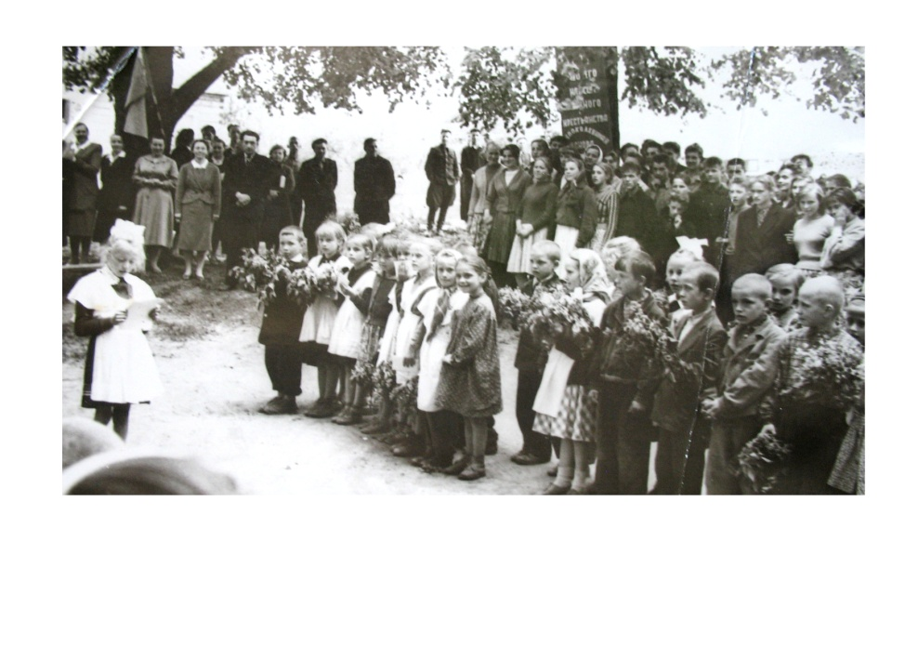
Гурьян Мария Антоновна , выпускница нашей школы, в 60-ых годах работала завучем школы
№1 г.Сенно. Живёт в г.Витебске, наш город часто навещает, здесь её родственники, друзья.
Педагогический коллектив, 1950 г.
Со временем жизнь налаживалась, школа становилась более благоустроенной.
Линейка в школе. Середина 60-х г.г.
5 октября 1953 года решением Сенненского райисполкома при школе был открыт интернат, так как многие старшеклассники из окрестных деревень учились в нашей школе.
В д. Гарнаки находился детский дом, его также воспитанники посещали нашу школу.
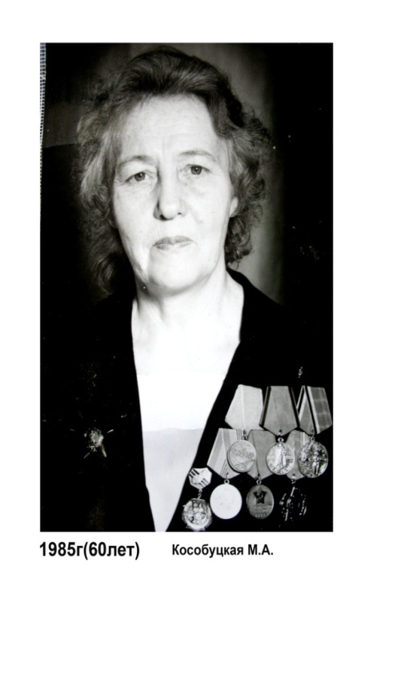
В 1955 с золотой медалью закончил школу воспитанник Гарнаковского детского дома Степанов Владимир Дмитриевич 1936 года рождения. Позже учился в Москве, по образованию - журналист. Дальнейшая судьба его неизвестна.
С 1958 по 1966 г.г. директором школы работала Мария Афанасьевна Кособуцкая. Мария Афанасьевна прошла славный боевой путь протяжённостью в 3000 км. в составе 9-ой казачьей Краснознамённой пластунской дивизии 4-го Украинского фронта. Награждена медалью «За боевые заслуги», орденами Отечественной войны 1-ой степени, Красной звезды, многочисленными медалями.
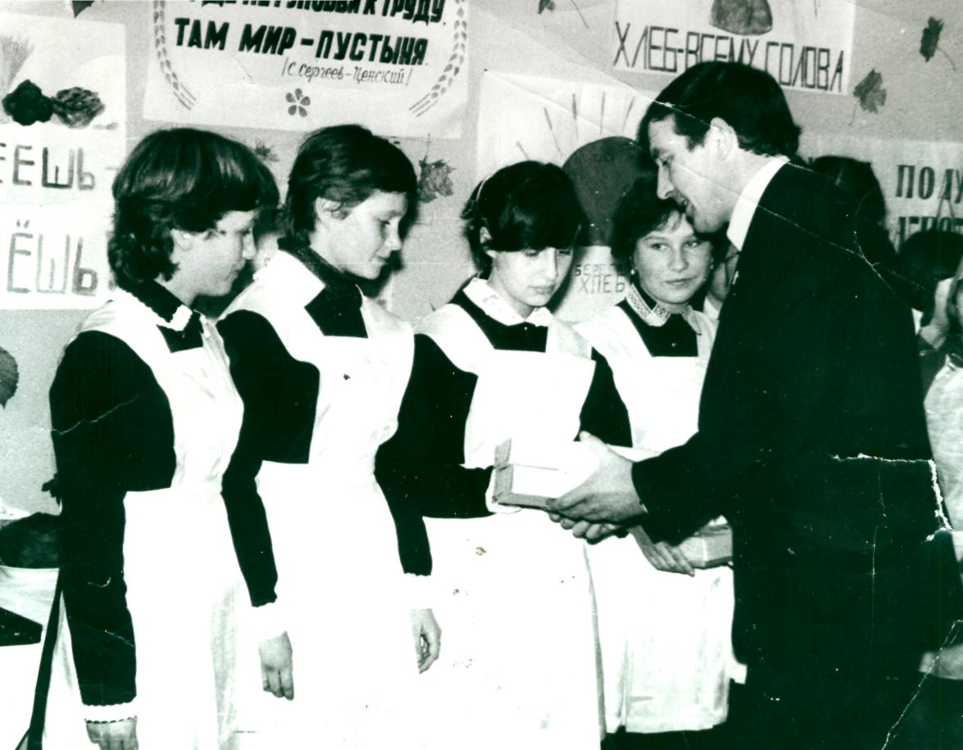
17 лет педагогической деятельности Мария Афанасьевна отдала первой Сенненской школе. В 1960 г. Мария Афанасьевна награждена медалью «За трудовую доблесть». В этом же году она была избрана делегатом 2-го съезда учителей Белорусии.
Кособуцкая М.А.
В настоящее время Мария Афанасьевна проживает в г. Витебск.
В 1959 году школа была переведена на 11- летнее обучение, введено производственное обучение, ведётся работа по сближению школы с жизнью трудящихся и колхозников.
Из выступлений на педагогическом совете (Протокол №9 от 31 мая 1961 г.):
«Необходимо провести смотр производственных бригад, надо обязательно выращивать на пришкольном участке кукурузу на семена. Мы должны связаться с опытническим хозяйством с-за «Пламя»».
Награждение участников производственной бригады.
(Протокол от 13 января 1961 г.): «В 8 Б классе график по надою молока написан неверно. Старшеклассники должны на колхозных фермах оформлять наглядность. Агитаторы - чаще бывать на свинофермах. Рекомендуется создать кружки текущей политики среди учащихся, которые могли бы рассказать на ферме об интересных событиях».
В эти годы учащиеся школы получали задания по сбору макулатуры, золы. При школе работал опытнический участок.
К 1964г. в школе – 437 учащихся, работало 36 учителей, книжный фонд - 2 750 книг.87 учащихся проходили производственное обучение, в школе были шофёр, плодоовощевод, тракторист, медсестра.
В 1966г. был создан первый лагерь труда и отдыха на территории колхоза «Ленинский путь».
С августа 1966 по август 1971 г.г. директором школы работает Никита Александрович Подолинский.
Школа готовится достойно встретить 50-летие Советской власти. Пионерские отряды работают под девизом «Сияйте, ленинские звёзды!», комсомольские - «Салют Октябрю!»
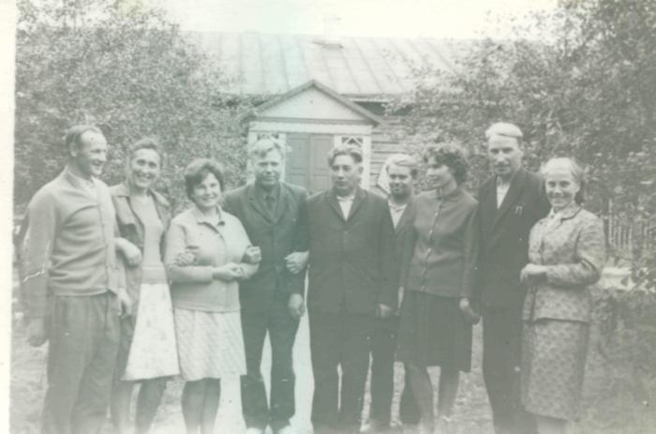
Из Протокола №7 от 22 марта 1966 г. : «Воспитание пионеров и школьников на примере жизни и деятельности В.И. Ленина, на революционных традициях - важнейшая задача школы. Свои успехи посвящаем XXIII съезду КПСС».
Своими воспоминаниями о школе этого периода делится педагог-ветеран нашей школы Вера Емельяновна Туманова: «Жарким летним днём 12 июля 1967г. приехала моя семья в Сенно, по месту работы, мужа – директора райобъединения «Сельхозтехника». Поселились в деревянном доме, напротив красного кирпичного здания СШ №1. Первое впечатление о школе было не из лучших. Старый дом, похожий на крепость с толстыми кирпичными стенами производил впечатление мрачное, серое, нерадостное. К тому же многие классы находились в деревянных разбросанных по школьному двору домах. Это были обыкновенные деревянные домики – типа деревенских, с печными трубами, низкими небольшими окнами, которые давно ожидали покраски. Вокруг домиков (за домами) лежали груда дров, так как отопление было печное. Эти домики были разделены дощатой перегородкой на два класса. Слышимость была хорошая. Можно было изучать материал урока другого класса. Этот дом сейчас двухквартирный стоит, и там живут люди. Рядом с восточной стороны стояло большое длинное деревянное здание уже с большими окнами, маленьким деревянным крылечком. Вдоль здания находился длинный коридор, по обе стороны которого размещались классные комнаты. По - моему, было 6 – 7 классных комнат. Топки печей выходили на коридор, и к концу занятий второй смены технические работники заносили дрова для утренней топки.
Педагоги у здания школы. 60-е г.г.
Учителя как всегда из классов уходили последними и, казалось, что идёшь между склада дров. Электрического звонка в деревянных зданиях не было. Звонили небольшим металлическим колокольчиком, обходя все деревянные здания. В зимнее время в классах было холодно, часто сидели в верхней одежде. Учителя с плеч не снимали пальто, так как надо было после каждого урока обменять журнал в главном корпусе и идти на урок в другое здание. В третьем деревянном здании находился буфет, в который попасть было проблематично. Всегда большие очереди, давки за булочками, кроме которых ничего не было. Часто дети простоят перерыв - и ничего не получат. Горячего питания в школе не было.
Здание школы. 60-е гг.
Главный корпус. Это старое крепкое здание из красного кирпича находится у самой улицы Октябрьской.
Внизу огромный подвал с колоннами, с арками. Он был разделён на несколько отсеков, в одном из которых позже был буфет. В этом подвале учителя иногда проводили свои праздничные застолья. Хотя это был подвал, тёмный, неуютный, но жили все дружно, весело. Часто вспоминаются эти праздники. В главном корпусе занимались в основном учащиеся старших классов. Сразу по правую сторону от входа размещалась учительская, за ней – кабинет директора. Учительская была небольшая, мест на всех не хватало, хотя столы стояли в два ряда. Учителя начальных классов не имели в учительской рабочего места, ютились в сторонке или в своём классе. Возможно, это было хорошо, так как учитель начального класса всегда должен быть со своими малышами, наблюдать за их поведением, изучать особенности каждого ребёнка.
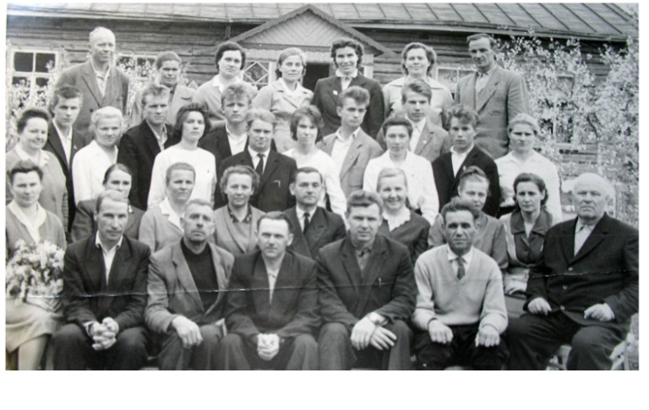
Писали не шариковыми ручками, а деревянными с металлическим пером. Самое лучшее перо было «крестик», оно позволяло писать правильно, с определённым нажимом. Так тогда требовала каллиграфия. Чернила были фиолетовые, наливались в стеклянные чернильницы - невыливашки. Школа обеспечивала учащихся такими чернильницами, но они часто бились (ведь стекло) и тогда их не хватало. Детям приходилось поворачиваться, чтоб обмакнуть перо. Часто чернила замерзали, высыхали. Хранились чернильницы в каждом классе в деревянных ящичках. Дежурные после занятий собирали чернила и раздавали в начале занятий. С самого начала занятий первоклассники писали простыми карандашами и постепенно учились пользоваться чернильницами. Были отдельные уроки чистописания, на правильное написание букв, цифр обращалось большое внимание.
Педагогический коллектив 60-е г.г.
Наглядных пособий в 60-70-е годы 20 столетия было недостаточно, и учителю приходилось многое изготовлять самостоятельно. Использовались вырезки из газет, журналов. Для
устного счёта рисовали много таблиц. Для изучения таблицы разрядов и классов лично мной было изготовлено пособие из проволоки.
Учителя начальных классов сами вели уроки физкультуры, пения. Спортзал был небольшой, холодный, заниматься учителям начальных классов там не приходилось, так как старших учащихся было много, и зал был всегда занят. Занимались в узком коридоре деревянного здания. Лыж для зимних уроков было недостаточно, катались по очереди, некоторые ребята приходили на урок со своими лыжами, делились с другими, у кого дома лыж не было.
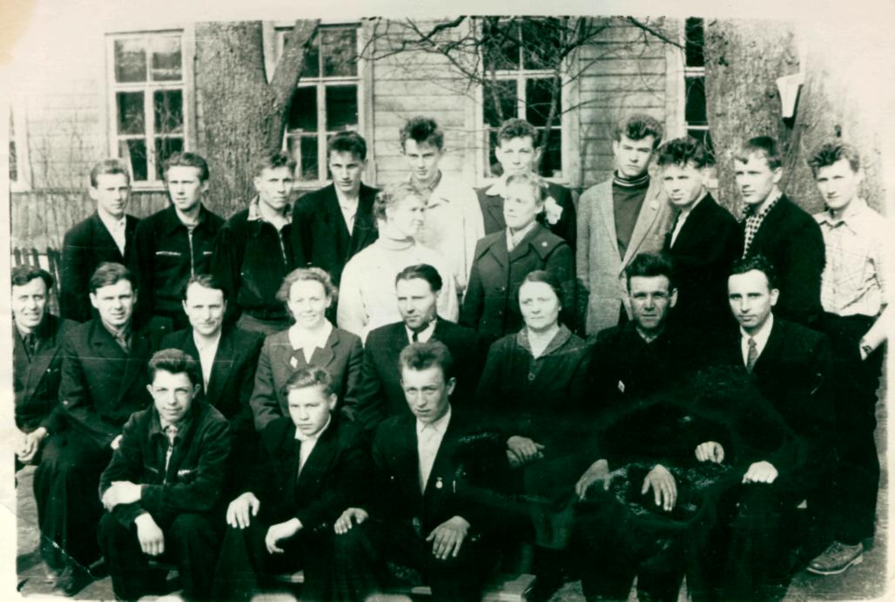
Ещё в старом здании школы, где – то в 1973 году, начальные классы перевели на трёхлетнее обучение. Четвёртые классы шли на предметное обучение. Мне предложили преподавание русского языка и литературы в 4-х классах. Их было три в параллели (А,Б,В). В классе «А» назначили классным руководителем и на ½ ставки завучем по начальным классам, где я проработала до перехода в новую школу. В 1975 году Тамара Андреевна Мельянцева пришла в нашу школу. Открывался новый комплект в начальных классах, и я с удовольствием перешла работать в начальные классы.
Вспоминаются работающие вместе со мной Колымаго Татьяна Ивановна, Кучерявенко Лидия Романовна, Ерёменко Алина Филипповна, Маркевич Зоя Антоновна, Мясникова Антонина Филипповна, рано ушедшая из жизни. Учителя работали добросовестно, регулярно проверяли все тетради, хотя сначала за проверку тетрадей классным руководителям в начальных классах не платили. Уже в конце 70-ых начало 80-ых платили за проверку тетрадей в начальных классах 5 руб, классному руководителю 5 руб.
Работая в старших (средних) классах, очень много времени уходило на проверку тетрадей. В классах было 28 - 30 учащихся, а класса - три. Вот и приходилось сидеть по 3 – 4 часа над проверкой. Короче, учитель работал больше дома, чем в школе. В общей сложности работал 9 – 10 часов в сутки. Проверялась каждая работа, как домашняя, так и классная. Ошибки в то время не подсчитывались и не выносились за поля (в домашних и классных работах).
Коллектив педагогов и выпускники. 60-е г.г.
Вспоминается Погорельский Леонид Андреевич, единственный лаборант. Как он нам помогал!
Каждую неделю, а то и чаще, он показывал в холодном физкабинете старой школы учебные фильмы. Организовывал шахматно-шашечные турниры. Моя дочь Ольга и сейчас вспоминает, как Леонид Андреевич научил её играть в шахматы.
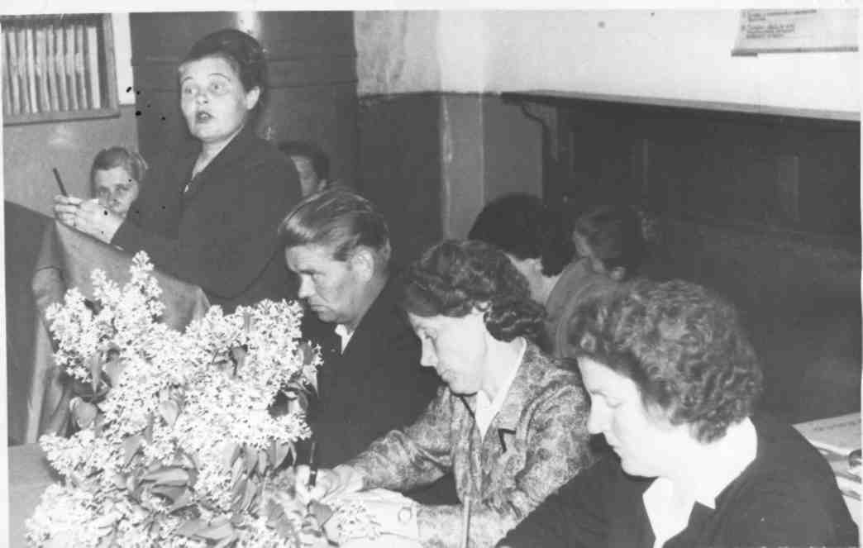
А сколько заседали?! Каждый второй понедельник (2 р. в месяц) политзанятия, 2 раза в месяц профсобрание. Надо не просто отсидеться, а хорошо подготовиться и выступить. Для общего развития эти политзанятия многое давали. Были в курсе событий, дел политических и экономических. Кроме того каждый учитель был агитатором, посещал семьи, составлял, уточнял списки избирателей, дежурил на избирательном участке до 22 часов. Каждый учитель имел общественную нагрузку. Я лет 8 - работала ректором университета педзнаний. Составляла планы, назначала докладчиков, проводила занятия педуниверсит. Родители шли, слушали, сами выступали на воспитательные темы. Составленные планы (в трёх экземплярах, всё от руки написанные) носила на утверждение в райком партии. В то время там работала Василёнок Вера Григорьевна. Вместе с ней обсуждали составленные планы, вносили коррективы, часто выступали врачи: Летяго Галина Аркадьевна, Полонина Мария Григорьевна; представители милиции, часто бывал в школе наш бывший выпускник Даукшас Александр.
Политзанятия
После каждого такого занятия испытывала определённое удовлетворение, что чем – то ты научил родителей, предупредили о возможных нарушениях. За работу с родителями по воспитанию детей получено несколько грамот от райкома партии».
В апреле- 1968 г. в СШ №1 г.Сенно открыт музей В.И.Ленина.
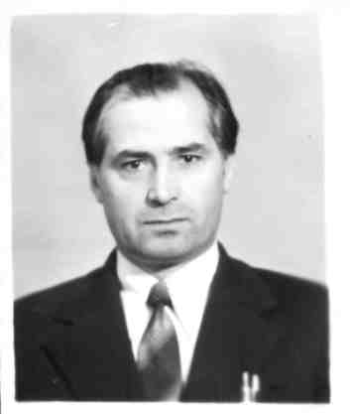
С августа 1971 по 1979 уч. год во главе педагогического коллектива находится Аркадий Данилович Сапежинский.
В 1973 году в школе 662 учащихся.
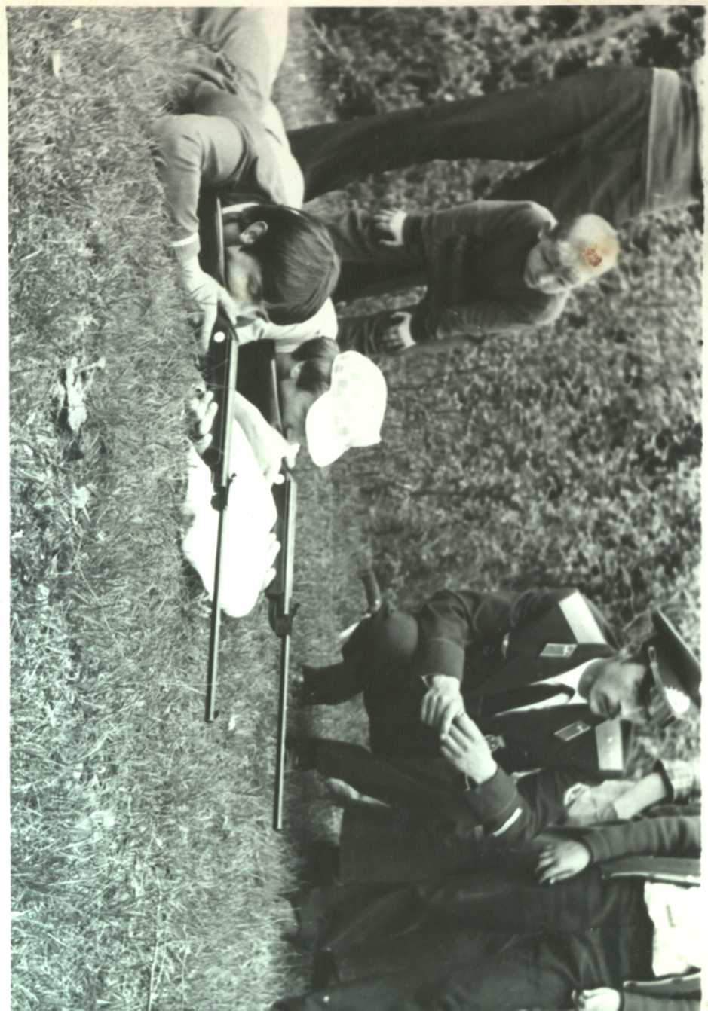
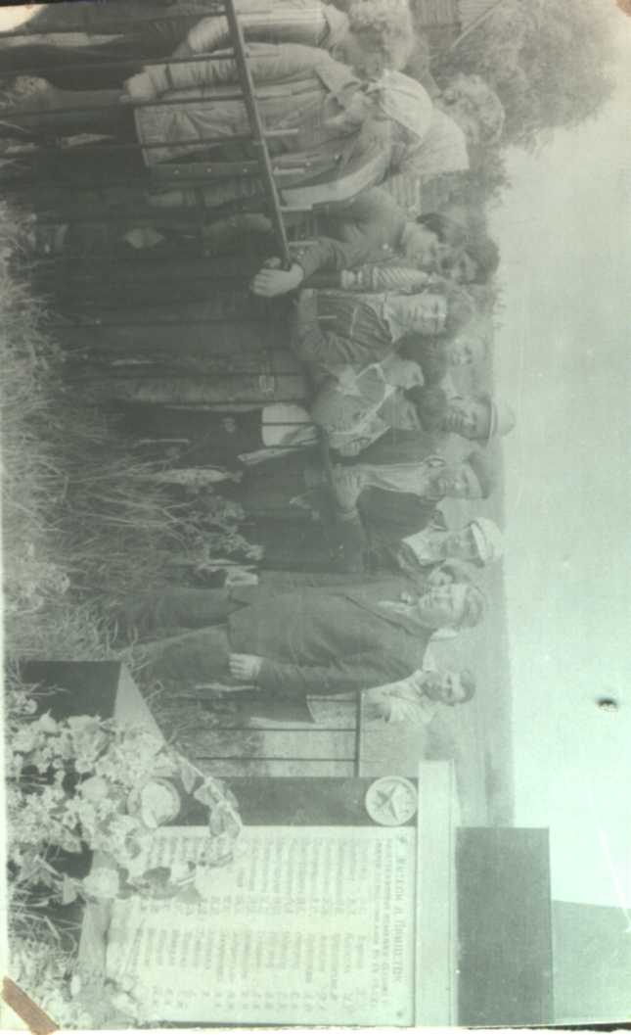
В 1973г. СШ №1 г. Сенно заняла первое место в соцсоревновании среди школ района. В это время значительное внимание уделяется гражданско-патриотическому воспитанию, которое осуществлялось, в том числе, на уроках военного дела (учителя Юдин Яков Львович, Берёзко Владимир Дмитриевич). Учащиеся школы - постоянные участники и призёры районных стрелковых соревнований. В школе регулярно проводятся Уроки мужества с использованием экспозиции школьного музея. В 70-е годы школьный музей переименован в музей боевой и трудовой славы. Коммунистическое воспитание осуществляют пионерская и комсомольская организации. Пионерские отряды школы борются за присвоение имени героя. Пионеры и комсомольцы участвуют в военизированных играх «Штурм безымянной высоты», «Зарница».
Встреча с партизанами в д. Приветок, 1977 г.
Военно-спортивная игра «Орлёнок», 1976г. Учитель Берёзко В.Д.
Сапежинский А.Д.
В соответствии с Постановлением Совета Министров ССР «О мерах по дальнейшему улучшению условий работы сельской общеобразовательной школы» планируется строительство нового здания Сенненской СШ №1. В декабре 1974 года подписали акт о приёмке новой школы.
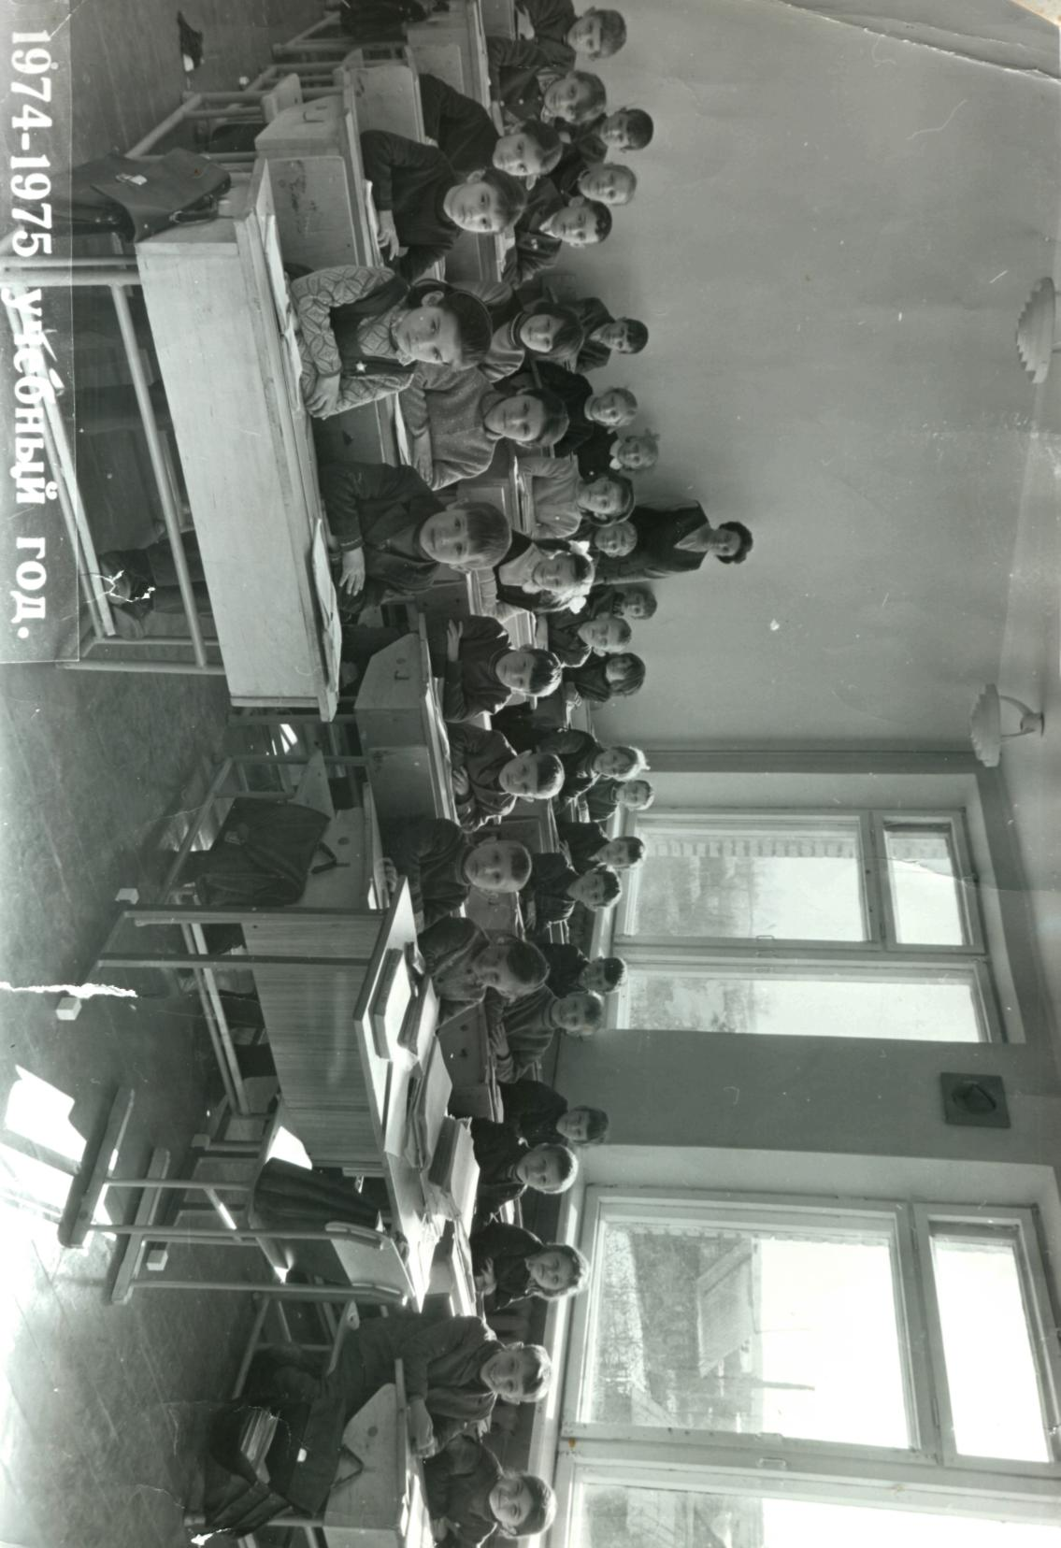
18 февраля 1974 г. справили новоселье - школа получила новое здание. По решению Сенненского РАЙОНО в нашу школу была переведена часть учеников СШ №2 г. Сенно.
Из воспоминаний Веры Емельяновны Тумановой: «1974 год. Февраль. Переход в новую школу. Как ждали этого дня! Все стремились скорее поселиться в этом доме. Ходили убирать мусор, мыть окна и полы. Все приближали новоселье. Получили большие, светлые классные комнаты, голые пустые стены. Уюта не было. Зато была хорошая столовая с горячим чаем и достаточным количеством булочек. Детей стали кормить горячими обедами. Опять забота классного: подать список до первого перерыва, послать дежурных накрыть столы, смотреть за порядком в столовой. Очень благодарна своим ученикам за то, что они меня очень хорошо слушались. За столом всегда был порядок. И когда Надежда Кирилловна Василёнок получила от меня 5-й класс, она сказала, что с детьми никаких проблем, всё в столовой в порядке, все учащиеся умеют делать сами».
Первый учебный год в новом школьном здании
В 1976 году школа становится лучшей среди школ района в организации работы по кабинетной системе.
Из воспоминаний Веры Емельяновны Тумановой: «Входит в жизнь школы кабинетная система. И снова проблема: создать в школе кабинет труда начальных классов. Опять бессонные ночи, опять энциклопедии, справочники, программы не сходят со стола моего. Составление планов уроков по каждой теме, поурочные разработки. Работают все учителя начальных классов. Но большая ответственность на мне. Я заведующая кабинетом. В класс поставили четыре шкафа с антресолями. Всё за стеклом. Как это всё заполнить? Из собственной библиотеки перекочёвывают книги в школьные шкафы. Создаётся картотека. На собственные деньги закупаю папки для планов по темам и поурочным планам. Кроме того, к каждому поурочному плану изготавливаю папку, размещаю в шкафу за стекло. Школа закупает ткацкие станки (рамки) для ткачества. Работает кружок ткачества. Получились небольшие разноцветные коврики. Ниток нет, приношу из дома остатки нитей, распускаю старые свитера, используем и это.
На каждого ученика с Мясниковой Антониной Филипповной сшиваем кассы из чёрной ткани с белыми полосками – кармашками. Там находятся: линейка, карандаш, ножницы, нити, игла, шило, лезвие, пуговицы и т.д., таких настольных касс было изготовлено 40 штук.
Уроки труда проводились в той же классной комнате, где и другие уроки. Парты были наклонны, что составляло затруднения у малышей. При работе предметы и кассы ссовывались вниз.
В кабинете было очень много живых цветов. Дети берегли школьное имущество. На вторую смену со мной в кабинете работала Беляцкая Галина Яковлевна, которая так же берегла всё созданное, дети были воспитанны и аккуратны. Потом мой класс перевели в кабинет биологии. Где с Надеждой Кирилловной Василёнок организовывали живой уголок, развели много цветов. Ходили с ней в ЖКХ, выпрашивали доску для полки, рабочие выпиливали её фигурами. Это была полка под живые цветы.
Теперь об уроках. Первое, что помогло, – это серьёзная подготовка. Всегда старалась подобрать дополнительную соответствующую литературу, наглядные пособия. Лично мною были изготовлены 9 альбомов: Зима, Весна, Лето, Осень, Советская армия, О женщинах – труженицах, Беларусь - партизанская, О Ленине, О космонавтике. Эти альбомы очень помогали на уроках чтения.
Помню, Аркадий Данилович Сапежинский, будучи директором, присутствовал на уроке чтения. И когда прозвенел звонок с урока, воскликнул: «Уже кончился урок! А я бы ещё слушал и слушал!». Учащиеся в классе шли более-менее ровно по успеваемости. Сильнейшие помогали слабейшим, слабейшие по успеваемости тянулись за сильнейшими. Неуспевающих в последние годы работы не было. Из 26 человек 18 – 20 имели «4» , «5» по всем предметам. Многие окончили школу с золотой и серебряной медалями: Шунейко Таня, Стайнова Оля, Ляхова Лена, Гошко Наташа, Домашкевич Юра, и другие.
Сама удивляюсь, почему, когда я входила в класс, наступала мёртвая тишина. Все взгляды были устремлены на меня. Ждали чего – то нового, интересного.
Я довольна тем, что научила учащихся не просто слушать, а слышать то, о чём говорится, а умение слышать – успех в работе».
С 1979 по 1996 г.г. возглавляла огромный коллектив учителей и учащихся СШ №1 г. Сенно Гаврильчик Зинаида Васильевна, трудолюбивая, настойчивая, знающая своё дело. Директор – труженик.
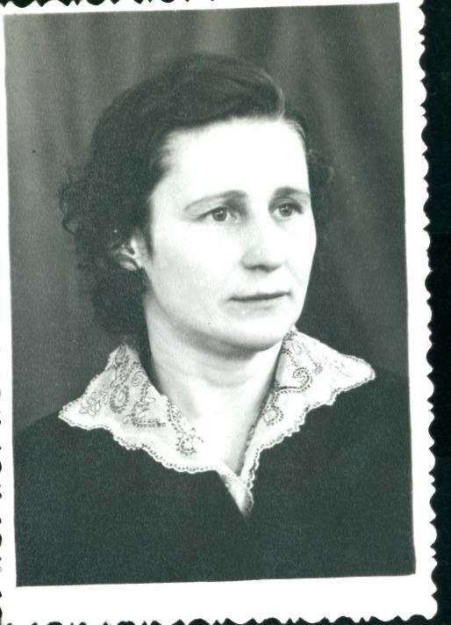
В 80-90-е г.г. наша школа - самая многочисленная в районе: 1 300 школьников, 40 классов-комплектов.
Труд Зинаиды Васильевны Гаврильчик высоко оценен, она награждена Почётными грамотами Министрества образования БССР, Министерства просвящения СССР, значком “Отличник народного просвещения БССР”.
Завучем школы в это время работала Василевская Мария Семёновна (см. ПРИЛОЖЕНИЕ № 11). Про неё говоряит: “Учитель от бога” Отличник народного просвещения, делегат VI съезда учителей Беларуси (1978), Всесоюзного съезда учителей (1978г.), в своё время (1956г.) награждена значком ЦК ВЛКСМ “За освоение целинных земель”.
Гаврильчик З.В.
Высокая работоспособность, требовательность к себе и другим, нацеленность на успех присущи Ерёменко Алине Филипповне (см. ПРИЛОЖЕНИЕ №12), выпускнице нашей школы, 32 года она работала в нашем коллективе, награждена значком “Отличник народного образования”, в 1971 году ей присвоено звание “Заслуженный учитель Белорусской ССР”.
Ерёменко А.Ф.
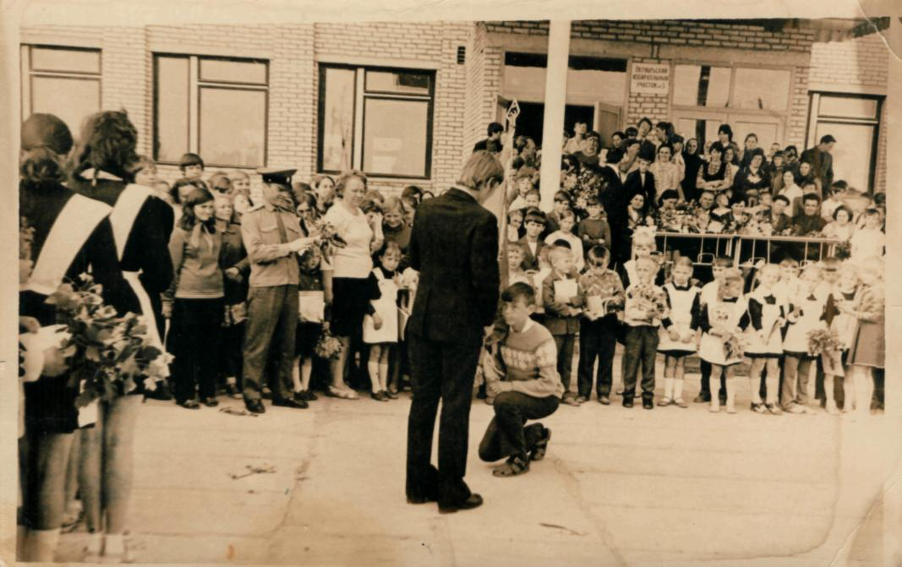
В 80-ые годы возобновляется работа лагерей труда и отдыха. Более десяти лет работал школьный лагерь труда и отдыха “Ритм”. Возглавляли работу лагеря в разное время Полонина Любовь Николаевна, Криштопенко Людмила Ивановна, Францева Татьяна Викторовна.
Традиционным событием в этот период становится проведение общешкольных линеек с выносом знамени школы.
Линейка последнего звонка, 1985 г.
Талант, любовь к своему делу отличают Туманову Веру Емельяновну, учителя начальных классов. Её заслуги в педагоогической деятельности отмечены грамотами Министретсва народного образования СССР, Почётной грамотой Министерства просвещения Белорусской ССР, значком “Отличник народного образования БССР”.
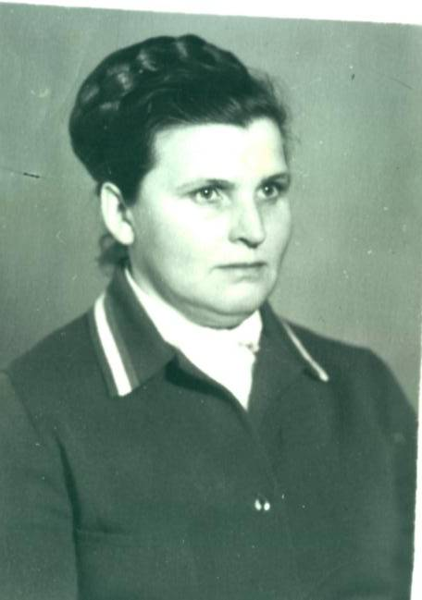
Ивашнёва Людмила Авксентьевна - талантливый педагог. Ей присущи особый такт, интеллегентность. Её уважают и бывшие ученики, и коллеги по работе. Недавно Виктор Михальский, выпускник 1975 года, подарил ей свою книгу “Ничего не бывает вечного …” с благодарственной надписью.

В методическом арсенале педагога Беляцкой Галины Яковлевны всегда были интересные формы и приёмы работы с учащимися начальных классов. Много работала с родителями.
Василёнок Надежда Кирилловна, выпускница нашей школы 1965 года, почти 40 лет трудилась преподавателем биологии и труда. Преданная своему делу, талантливый педагог. Юные натуралисты школы под её руководством неоднократно были участниками ВДНХ СССР, школа была признана лучшей в области. В 1984 г. юные кролиководы награждены дипломом 1 степени. Обобщён опыт работы учителя. До 2008г. Надежда Кирилловна возглавляла работу на пришкольном участке.
Туманова В.Е.
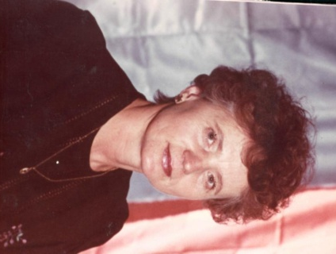
Оптимизм, творческий азарт, любовь к детям отличают Курс Валентину Евдокимовну. Она награждена множеством грамот и орденом “Трудовой Славы III степени”.
Многие десятилетия трудились в нашей школе преданные своему делу учителя. Сеяли разумное, доброе, вечное: Баранок Алла Владимировна, Полонина Любовь Николаевна, Мельянцева Тамара Андреевна, Криштопенко Людмила Ивановна, Гапеева Лариса Сергеевна, Баранова Валентина Васильевна, Козлова Татьяна Андреевна и многие другие. О каждом из них можно сказать самые добрые слова точно так же, как о каждом учителе нынешнего педагогического коллектива.
Курс В.Е.
В 1996 году Указом Президента Республики Беларусь А.Г. Лукашенко школе №1 г. Сенно присвоено имя нашего земляка, знаменитого скульптора, народного художника СССР Заира Исааковича Азгура (см. ПРИЛОЖЕНИЕ № 9).
В это время создаётся молодёжная организация БПСМ, затем БРСМ.
1996 год. Директор школы - Сергей Васильевич Шайко (позднее заместитель председателя Сенненского райолнного исполнительного комитета, генеральный директор Республиканского горно-лыжного центра «Силичи»).
1997 год. Директор школы - Александр Николаевич Жудро (позднее начальник отдела по делам молодёжи Сенненского райолнного исполнительного комитета).
1997 год, в школе образован первый лицейский класс, классным руководителем которого была Храброва Инна Анатольевна. Школа работала как многопрофильная с лицейскими классами.
С 1998 по 2009 г.г. - директором школы работает Шайко Алла Егоровна. Её профессиональное кредо - залог успеха в сплочённости и спаянности педагогического коллектива.
Шайко А.Е.
Это десятилетие - значимое время в жизни школы. В школе работают лицейские классы, профильные группы, применяются новые педагогические технологии. Педагоги школы - постоянные участники районных и областных конкурсов профессионального мастерства «Учитель года». За одно десятилетие 26 учащихся получили золотую медаль, 20 - серебряную.
Завучами школы в это время работают Мартинович Ольга Чеслововна, Удодова Надежда Петровна, Визнер Марина Адамовна, Павловская Майя Степановна.
В школе создаются методический центр, воспитательный центр (включает кабинеты воспитательной работы и музыки, библиотеку, информационный центр), кабинеты информатики, открыты кабинет социально-психологической службы и коррекционный пункт. Мастерские из здания школы перенесены в здание УПК ( в настоящее время - художественные мастерские СШ №1 г. Сенно).
1998-1999 учебный год - осуществлён набор в первый класс, занимающийся по программе «Первый шаг».
1998 год - школа занимает 1 место в первом районном конкурсе «Школа года».
В 1999 году осуществлён первый выпуск 11 «А» класса с художественным уклоном. Из 20 учащихся 16 выбрали профессию, связанную с изобразительным искусством. А развитием их таланта занимались Польская Елена Николаевна, Кучко Ирина Михайловна и Сапроненко Инесса Леонидовна. Классным руководителем была Фурман Тамара Иосифовна.
Большое внимание в этот период уделяется работе с одарёнными учащимися: в традиции школы входят праздники «Посвящение в лицеисты», «Парад талантов».
В 1998 году учителем Павловским Игорем Константиновичем создаётся Гимн школе, исполнение которого становится традиционным на школьных праздниках (см. ПРИЛОЖЕНИЕ № 10). Учащиеся художественных классов школы - постоянные участники и призёры районных, областных, республиканских конкурсов рисунков творчества. Воспитанники учителя ИЗО Кучко Ирины Михайловны становятся победителями Международного конкурса детского рисунка «На своей земле».
Под руководством Павловской Майи Степановны активизирует работу школьное самоуправление: создаётся школьная организация «Шторм», проводятся Дни дублёра .В этот период в школе создаются клуб интеллектуальных игр для учащихся 2-11 классов ( основатель - Шайко С.В., руководители - Шайко А.Е., Волк А.И., Винник С.Л.). Участники школьной команды интеллектуальных игр «Глория» - неоднократные призёры и победители районного турнира интеллектуальных игр, участники областного турнира.
Особой вехой в этот период является работа танцевальных кружков «Шансики», «Шанс», «Шансон», воспитанники которых становятся постоянными победителями районного фестиваля детского творчества «Утренняя звезда».
26 марта 2004 года в школе открыт художественный музей (см.ПРИЛОЖЕНИЯ № 19, 20). Родственники З.И. Азгура предоставили в дар школе экспонаты из мастерской художника и фондов Национального художественного музея Республики Беларусь. Школьный музей состоит из трёх залов: декоративно-прикладные работы учащихся школы, работы художника-земляка В.В. Гомонова , зал работ З.И. Азгура.
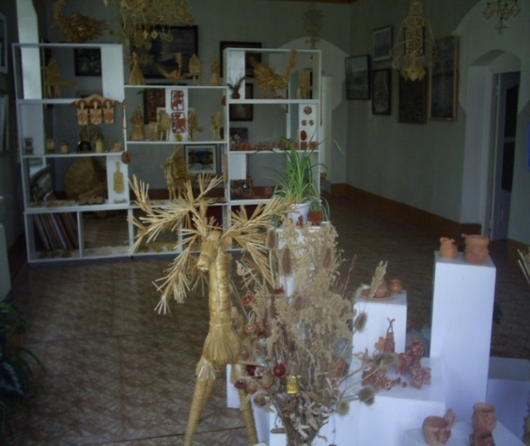
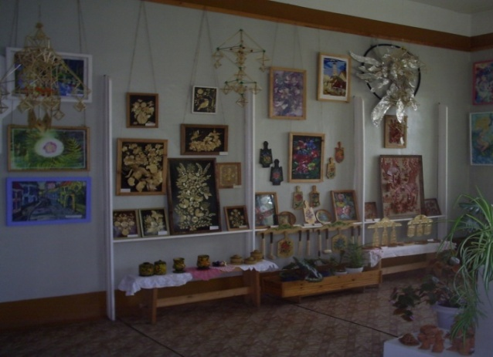
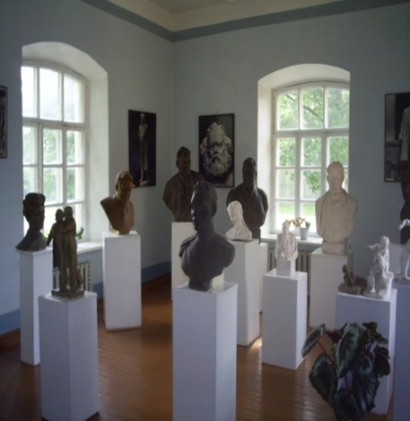

В 2008 г. в школе 466 учащихся, 26 классов - комплектов. Педагогический коллектив - 52 человека. В школе работает музей, художественные мастерские, 7 классов с художественным направлением, в них занимается 107 учащихся. Созданы 2 компьютерных класса. Книжный фонд 16 324 – учебника, 12 105 – художественная литература, работает информационный центр, библиотека оборудована компьютером, видеомагнитофоном, телевизором. По итогам 2007-2008 учебного года 46% учащихся успевают на “6 – 10”. 53% учащихся выпуска 2008г. поступили в высшие учебные заведения. В декабре 2008 года
В декабре 2008 года наша школа отмечает юбилейную дату - 90-летие первой Сенненской школы второй ступени .
С 2008 по 2011 год школа являлась экспериментальной площадкой для реализации республиканского проекта «Апробация безотметочного обучения учащихся 3-4 классов по трудовому обучению, изобразительному искусству, музыке, физической культуре и здоровью», продолжением данного проекта стал проект «Апробация безотметочного обучения учащихся 5 класса по учебному предмету «Изобразительное искусство»» (2012-2013 учебный год).
2009 год. Школы Республики Беларусь реформируются (осуществляется переход с 12-летнего на 11-летний срок обучения). В 2008-2009 учебном году в школе помимо 9-х,11-х классов вводятся переходные 9´ и 11´ классы. Большое внимание в системе образования уделяется организации факультативного обучения. Процент охвата факультативами в нашей школе составляет 94,5%. 68% учащихся охвачено кружковой работой.
Укрепляется материальная база, создаются условия для занятия физкультурой и спортом.
2009 и 2010 годы - годы 65-летия освобождения Беларуси от немецко-фашистских захватчиков и Победы советского народа в Великой Отечественной войне. Учащиеся школы ведут шефскую работу с ветеранами, благоустраивают воинские захоронения. В 2009 году в рамках республиканского Года родной земли и в ознаменование 65-летия освобождения Беларуси от немецко-фашистских захватчиков совместными усилиями педагогов-ветеранов школы и активистов БРСМ на школьной территории заложен Сад Победы в количестве 100 яблонь.
В 2009-2010 учебном году директором школы назначен Александр Иванович Ладыжин.
Педагогический коллектив - 55 человек, в 25 классах-комплектах занимается 425 учащихся.
В 2013-2014 учебном году педагогический коллектив учреждения образования занесён на районную Доску Почёта.
В 2014-2015 учебном году в 20 классах-комплектах учреждения образования обучалось 396 учащихся. Важной формой поддержки детского и молодёжного самоуправления, развития гражданской и социальной активности стала прошедшая в марте 2015 года избирательная кампания по выбору членов Молодёжной палаты при Сенненском районном Совете депутатов, в которой приняли участие более 120 учащихся в возрасте старше 14 лет. В состав районной Молодёжной палаты от учреждения образования было избрано трое учащихся: Шевченко Янина (10 класс), Панушкин Егор (9 «А» класс), Шарендо Алина (8 «А» класс). Каждый из юных парламентариев школы является инициатором и организатором работы в рамках собственной молодёжной инициативы - «Равный равному» (Шевченко Янина), «Спорт для всех» (Панушкин Егор), «Доброе сердце» (Шарендо Алина). Данные проекты были разработаны с учётом проводимой ПО ОО «БРСМ» «Юность» работы в школе и социуме и с учётом пожеланий старшеклассников.
На 01.01.2016 года в школе обучается 405 учащихся . Учебный процесс осуществляют 48 педагогических работников (из них 4 совместителя), четверо педагогов находятся в отпуске по уходу за ребёнком. Педагогический коллектив школы имеет достаточно высокий уровень квалификации: 91,7% учителей имеют высшее образование. Большинство учителей (87,5%) имеют стаж работы более 15 лет. Высшую и первую категории имеют 40 педагогов, что составляет 83,3 %. Педагогический коллектив, в основном, стабилен, текучесть кадров из года в год не превышает 2%.
В 2016/2017 учебном году в 18 классах-комплектах учреждения образования обучалось 406 учащихся.
В 2017-2018 учебном году коллектив учащихся школы пополняется за счёт учащихся из реорганизованных учреждений образования района (более 100 учащихся из 35 населённых пунктов).
В 2021 году школа становится лучшим учреждением образования, размещённым в городской местности.
В 2021/2022 учебном году за результативное участие учащейся 9 класса Володько Марии на заключительном этапе республиканской олимпиады по учебному предмету ”Биология“ учреждению вручен сертификат на сумму 4000 рублей на укрепление материально-технической базы.

